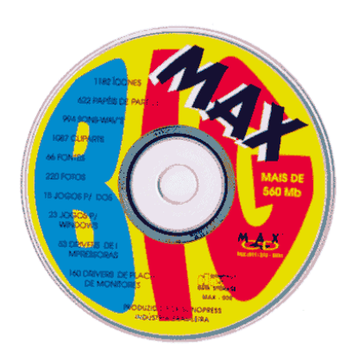
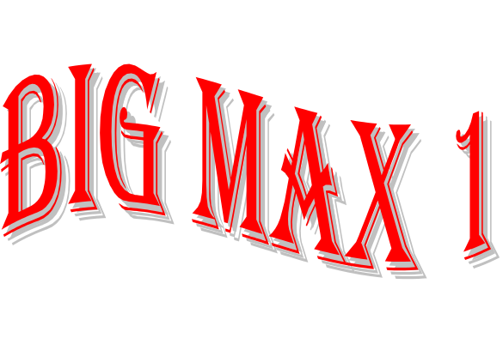

Cliparts - Total :1087
Animais | 100 | Armas | 50
Carros | 68 | Computador | 50
Construção | 50 | Desenhos | 50
Educacional | 50 | Esportes | 50
Fantasia | 70 | Ferramentas | 50
Flores | 50 | Holiday | 50
Jardins | 50 | Livros | 50
Mapas | 50 | Musicais | 50
Paisagem | 37 | Escolar | 50
Religião | 50 | Sinos | 46
Sinais | 50

Icones
Total: 1182

Papel de Parede - Total:622
16 Cores -271 | 256 Cores-172
Bandeiras -179

Som Wave
Total: 992

Fotos - Total : 220
3D | 20 |  | Animais |  | 20
Aviões | 20 |  | Casas |  | 20
Famosos | 20 |  | Flores |  | 20
Gerais | 20 |  | Hq |  | 20
Lugares | 20 |  | Maios |  | 20
Transporte |  | 20

Fontes True Type (TTF)
Total: 446

Drives de Impressora
Total: 53

Drives de Monitor
Total: 160

Aplicativos Shareware - Access Total:41
Acc-in | Accpac | Accu21 | Acexpo
Beercan | Chgprn | Contin |  | Ddl110
Acc-Kb | Accpan | Accv20 |  | Adst2
Carry | Contac | Db2bas |  | Dejean
Export | First | Galxy2 |  | Hlpanl
Instruct | Inummdb | Litbas20 |  | Olndds1_0
Maxs11 | Member | Msajt110 |  | Mslb
Output | Refnote | Repl2 |  | Secure
Secwiz | Selfstud | Spelrite |  | Sql2va
Tab | Toolbx1 | Uniadr20 |  | Ubfix
Mmlit132

Aplicativos Shareware - Excel Total: 18
Astute | Bpmwin10 | Clnt.tx3 | Cltx21
Xl-Click | Iterate | Xl13qa | Shadei
Xlbarsav | Toolba | Xlmth30 | We0125
Xlrunner | We0127 | We0146
We0801 | We0802 | We0404

Pagemaker - Total : 7
Gifimp | Pm50a | Pm5tips | Pminfo
Pmtags | Table | Wd6

Utilitários Diversos - Total: 157
2dov11 | 3dbench | 3x3.10 | 4win110
Cpamst11 | Capan | Hb20 | Accent
Restpm | 4acalc | 4alnch11 | Accis1
5inl | Above334 | Adressen | Acclip
Acclip | Acount | Advent | 5inl
Achart12 | Dater | Backdesk | Acctmn13
Addrbk101 | Achart12 | Bbsedit2 | Achart12
Adrbook | Accent | Calcpd10 | Adder21
Adrs10d | Acctmn13 | Lywhit | Addres17
Aimspice | Accis11 | Bbsedit | Adrbk101
Bbase15 | Adrbk13u | Above334 | Adrbk13u
Adressen | Adrbook | Bbase15 | Adrs10d
Backdsek | Aimspice | Cqwk14 | Drwats75
Cpuuse16 | Casemakr | Cred10 | Enhpepl
Datcon10 | Dagw | Daycross | Fsavel10
Digital | Dcopy21 | Disktool | Hexedt15
Easyref | Editm23 | Edipro | Homeacct
Fa010e | Fault | Fax.v207 | Inboard
Fv01 | Gander10 | Hdc320 | Internav
Hlpdk40 | Hm.card | Hnter30a | Kiviat
Htls14 | Htmed10 | Ifa301 | Memmon
Indxit10 | Inform1a | Infspy | Moremem
Invoice | Jnal110 | Kfree511 | Oppwin10
Kymous20 | Labelp21 | Lu2.1 | Pmtls1
Mempro12 | Memtls21 | Montor | Qdex11d
Mousky13 | Mrformat | Notbk110 | Rcpwin20
Org162 | Pftime04 | Phoneman | Rm.20a
Prenu232 | Probcalc | Pulsar3 | Smtadr.12
Qfcs24 | Quikpg30 | Qzip21 | Start22
Recbse10 | Rephone | Riteon01 | Timekard
Scopy | Skyview | Smtacc13 | Udh11
Smtsum12 | Solarw11 | Speedy | W3setcom
Sysup15 | Sysuxl13 | Timecalc | Wcron23a
Tinyutil | Torque | Traxx32 | Whrmeter
Uwin | Uzevp100 | Vehpro | Winfo
Wbank22 | Wbar15 | Wcpumtx | Wbank22
Wdasm15 | Wdlite11 | Whisk26a | Winhog12
Winck30n | Windu12 | Windupe
Xtimlog2 | Wingrab12 | Zipw13

Aplicativos Para Word - Total: 65
2Cprt101 | 542Xus | Apaswen | Booklet
Collec | Cpretty2 | Cu_Html | Dinger20
Dp31w2 | Dp31w6 | Dpxlib | Dwhat20
Drhelpe5 | Env32 | Edthey | Eqnedpat
Epsflt | Faxsus6 | Faxsus2 | Fixwin
Fnttab10 | Fonts | Gading | Gbord1
Gcd30 | Gljmrk | Gshade13 | Gtbx10
Gtools | Html | Hyptrk40 | Hyptrk41
Insert | Keynomac | Leedsbit | Letter26
Macros2 | Macros3 | Pat4draw | Pbook11
Pim | Print10 | Refmac | Refmacro
Smartbar | Smartqut | Spell6 | Spellist
Sw_hlp | Symbol | Tblnmbr | Toolbar2
W4 w6 | Wbook 17u | Wfw2pm | Wingrab
Wmail1 1u | Wopr -20A | Wopr -20B | Wopr -60B
Word Fast | Ww2sconv | Wwclip | wwmbar
Xl2word

Aplicativos Word Perfect - Total :12
2wpmacro | Bibmacro | Gcatwn31 | Gloss1.0
Logmac32 | Save_11 | Repeatl12 | Gloss2.0
Typse_13 | Wparse01 | Sumrz_10 | Last4-11

Games Shareware Dos - Total: 18
Brix | Raciocínio. | Ojogador deverá eliminar as figuras iguais, colocando-as uma ao lado da outra.
Jingjill | Aventura. | Jogo de aventura.
Lemimings | Raciocínio. | O jogador terá que encher a tela de bonecos para explodir e sumir com o gelo.
Pinball | Arcade. | Semelhante ao jogo de fliperama.
Sango | Luta. | Duelo entre lutadores.
Simcity | Raciocínio. | Simulador de criação de cidades.
Wolf 3D | Ação. | Semelhante ao Doom (Simulador de Batalha ).
1993 Tris. | Estratégia | Semelhante ao Tetris
Body | Aventura | (Utilização de armas)
Bomber | Ação. | Simulador de Vôo.
Doom 18s | Ação | Simulador de Batalha.
Heretic | Ação | Semelhante ao Doom.
Kart | Corrida. | Jogo de corrida de Kart.
Quaranti, | Ação. | Eliminação de todos os seus oponentes.
Raptor | Ação. | Semelhante ao River Ride ( Simulador de Vôo ).
Rott | Ação. | Semelhante ao Doom  ( jogar utilizando armas ).
Spdrae | Corrida. | Jogo de Corrida.
Xatax | Espacial. | Simulador de nave espacial , com o objetivo de acabar com naves opostas.

Games Shareware Para Windows 3.X - Total: 25
Ox | Estratégia | Fazer uma sequencia de 5 bolas ou cruzes.
1stmate | Estratégia | Estratégia.
3dxwd | Raciocínio | Raciocínio.
4play12 | Estratégia | Sequencia de 4 cores contra o computador.
4wins | Estratégia | Fazer sequencia com 4 pontos.
7crdsdtud | Baralho | Jogo de cartas para até 8 pessoas.
8ball | Raciocínio | Raciocínio
Abc123 | Jogo de ensino infantil | Jogo infatil para crianças em início de aprendizagem de letras e números.
Abm | Raciocínio | O jogador deverá acertar os misseis na tela para ganhar o jogo.
Ada | Baralho | Paciência.
Aforce | Estratégia | Naves em Labitinto.
Alientic | Raciocínio | Jogo estilo Jogo da Velha.
Alpha | Espacial. | Jogo de nave.
Amaze407 | Raciocínio | Labirinto.
Amnesia | Raciocínio | Jogo de memória.
Arachnid | Baralho | Jogo de Cartas.
Arith12e | Raciocínio | Jogo da Velha.
Astero03 | Estratégia | O jogador deverá se posicionar atrás das formas, quando os asteróides se aproximarem.
Atoms10 | Estratégia
Attaxx |  | Jogo de tabuleiro onde o jogador deverá capturar as peças adversárias.
Aztec | Raciocínio | Quebra-cabeça.
Backup | Estratégia | Jogo de tabuleiro.
Bago317 | Raciocínio | Jogo de Palavras.
Ban bang |  | Jogo de tiro utilizando balas de canhão.

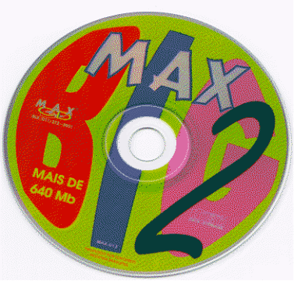


Cliparts - Total: 1200
Animais | 100 | Bandeira | 164
Carros | 48 | Computador | 44
Construção | 40 | Desenhos | 48
Diversos | 463 | Educacional | 55
Esportes | 55 | Flores | 50
Holiday | 50 | Musicais | 18
Religião | 35 | Sinais | 30

Ícones - Total: 1200
Animais | 162 | Aviões | 72
Computador | 79 | Desenhos | 146
Discos | 58 | Escript | 80
Esportes | 104 | Ferramentas | 59
Jogos | 80 | Logos | 11
Negócios | 64 | Pessoas | 107
Programa | 159 | Símbolos | 141
Sinais | 30 | Veículo | 50

Fontes True Type
Total: 500

Fotos - Total : 300
3D | 20 | Animais | 20
Aviões | 20 | Casas | 20
Famosos | 20 | Flores | 14
Gerais | 26 | Hq | 20
Lugares | 20 | Maios | 20
Nudez | 80 | Transporte | 20

Drives de Impressora
Total: 60

Drives de Monitor
Total: 178

Photo Cd -Alta Definição
Total: 10

Games Shareware Para Dos - Total: 18
Blitz | Raciocínio. | Jogo de Dama.
Boloball | Raciocínio. | O objetivo do jogo é acabar com as bolas e fazer o maior número de pontos.
Carpet | Ação. | Tipo Doom (Tapete Voador ).
Corr 7 | Ação. | Estilo Doom.
Descent | Ação. | Estilo Doom ( Nave espacial ).
Fintris | Raciocínio. | Estilo Tetris.
Galactix | Espacial. | Simulador de guerra Espacial
Hardball | Arcade. | Jogo de Baseball.
Hexxagon | Estratégia. | Estratégia.
Ke | Arcade. | Jogo estilo Dxball.
Nascar | Ação. | Simulador de corrida de carro.
Rott | Ação. | Estilo Doom.
Skyroads | Espacial. | Jogo de ação espacial.
Slip 5000 | Raciocínio. | Simulador de coorida espacial.
Sokoball | Raciocínio. | Jogo de lógica.
System | Estratégia. | Jogo de combate (Tridimensional ).
Tub World | Espacial. | Jogo de combate espacial.
Vip | Arcade. | Jogo de Video Poker.

Games Shareware para Win3.x
Atoms | Raciocínio. | Jogo de Lógica.
Blackbox | Estratégia. | Encontrar os objetos ques estão escondidos.
BlkJack | Baralho. | Jogo de Black Jack.
Cherry21 | Arcade. | Jogo de Caça Niquel.
Dodger | Arcade. | Jogo estilo Pac Man.
Electro | Raciocínio. | Jogo estilo forca.
Eurowin | Aventura. | Jogo de conhecimento de paisagem geográficas da Europa.
Hyperoid | Espacial. | Jogo tipo asteróide.
Light | Raciocínio. | Jogo onde-se pode criar figuras usando cores.
Magic | Raciocínio. | Quebra-cabeça baseado no jogo de dominó.
Missile | Ação. | Jogo que tem como objetivo não deixar as bombas cairem sobre suas cidades.
Netris | Raciocínio. | Estilo Tetris.
Pensate | Estratégia. | Jogo de estratégia.
Pent 1020 | Raciocínio. | Preencher o quadrado com as figuras geometricas.
Poker | Baralho. | Jogo de Poker.
Rats | Ação. | O jogo tem como objetivo encurralar os ratos e explodi-los com as bombas.
Runner 10 | Raciocínio. | Fugir do inimigo transformando os pontos vermelhos em pontos verdes.
Scat | Baralho. | Tem como objetivo obter um ordem de cartas semelhante a do jogo Pif .
Seahaven | Baralho. | Jogo de cartas ( solitário)
Stellar | Espacial | Jogo de Batalha espacial.

Sons - Total: 463
Midi | 350 | Mod | 70
Voc | 20 | Wav | 23

Aplicativos Shareware - Desktop - Win.3.11
Animator | Ayli | Capt20 | Capture 3
Co4 1A | Desfun 3 | Desk 1 win | Dosbr 142
Dool | Executor | Dskpie 11 | Explosiv
Fastscrn | Fbsb41 | Fbclck30 | Monitor

Aplicativos Shareware - Utils - Win.3.11
4 acalc | 5in1 | Addres 17 | Amps 13
B calc | Bitman | Browser | Casemaker
Cdalab 203 | Chastity | Dto120 | Executiv
Fastexit | Fndups | Freeze | Hotlin 12
Inbord | Ini 10 | Keepkey 1 | Keypro 12
Membro12 | Meter | Metric | Mmaker21
Ndwfresh | Notebk1 | Omnicn30 | Onexit
Pacc101 | Pcomm 200 | Phoneman | Poster15
Prntre30 | Pulsar3 | Rephone | Riteono1
Star 23 | Srartup | Stdm15 | Strack12
Strack12 | Thingz | Timecalc | Traxxx32
Vol10 | Wbar15 | Wbax20 | Win325
Winbatt | Winfin 16 | Wingrab2 | Wink
Winkeyb | Winkil11 | Winknow | Winnav
Winrip

Screen Savers -After Darks Para Win.3.x
Ad | Aerobox | Africa10 | Bible
Bmpsav11 | Bouncetx | Bugs | Chicke11
Clint | Cnstss | Cont | Cows20
Cyc | Dinosh | Ferkel | Fireplac
Firewiz | Flic | Fracviss | Fworkawn
Gaspollu | Gravsav | Holiday | Kelid
Litty | Logofx | Magic | Martin11
Neext10 | Mooscree | Mucus256 | Mwss
Nukemscr | Osatu1 1E | Panic11 | Paulface
Physer | PM | Ps3d112 | Roaches
Scoast | Screensh | Skibear | Sosper10
Spiro3 | Sscorp24 | Ssmilscr | Sswar10
Station | T2 | Tilescrn | Tmblwr
Toyss | Treek | Upmsaver | Valensav
Wino | Wolf
Adcpl | Aeroboxa | Autoss | Billnose
Bost1722 | Bplay | Cataclys | Chickpox
Cloudssc | Coke | Coolq | Cwtrial
Decay10 | Finsav | Firesscr | Fish30B1
Fortsav | Frenet | Fxvis201 | Glyphsav
Hallow | Kaleid26 | Kilbll22 | Leak
Madona | Manyscr | Mazes | Mix
Msw6scr | Mushsavr | Myownss | O.
Overkill | Panther | Phishsav | Plant
Presiden | Rayani | Santa | Scar10A
Scrnsvrs | Smear | Spacex10 | Sscats
Ssdogs | Sspw31 | Stavaper | Sugarsv
Tagsru | Timel100 | Torgo | Tracks11
Tumble10 | USA | Vblanker | Winpak
Wor-ss

Utilitários - Shareware/Freeware Diversos - Total:65
3X3lab | Addins10 | Address | Admake
Alarm | Almanac | Amps16 | Aslpaint
Audiolab | Bartend | Batmo | BCD
Beans1sw | BestLife | Bkdrop12 | Bmpzw220
Cardprin | Cartrek | Cdrunner | Cdw305
Checkdes | Clinton | Cnfmgr | Comit
Cybernew | Datecalc | Dcalc | Diz
DT | DV | Edesk | Eliza
Encrypt | Filca151 | Filemag | Flook304
Fontcon | Fputes | Freeform | Genius
Gldwv21 | Hgb21 | Hookd | Hotbut
House | Inconview | Ilmdemo | Imgcmdr
Ininav | Kithkin | Mac | Mdraw
Midim110 | Minicalc | Mortgad | Mrktment
Mygroups | Newnote | Notepad | Omniday
Orgcol | Orgcol | Pa | Peepr103
Phyc | Picv10

Utilitários Shareware Para Win 95 - Total:50
Alarm 33 | Alt tab | Alw203 | Am-30
Amib | Ant-Demo | Datacard | Dz95
Editm2 | Fflrmgr | Freedisk | Frgdem32
Fscan | Hb107 | Hotcal | Hotspred
Hotword | HW9B4 | Infotr | Killr
Memstat | Modsta | Names95 | Nx10b2
Peeper | Psp30 | Rdun60 | Scan95
Sfndr | Snap228 | Snap32 | Sysmon
Thlmpl | Timena | Toolpa | Tpad32
Tpp | Vbsys | Wdir | Wingag
Winhog | Winima21 | Wintel | Winzip
Wncode | Wotop4 | Wr9tv401 | Wtrspots
Zcb20 | Zw32

Games Shareware Para Win 95 - Total:6
Bog2 | Raciocínio |  | Montagem de palavras.
Bombs |  | Estratégia |  | Manter o tempo para explosão da bomba com valor alto.
Gchess |  | Raciocínio |  | Jogo de Dama.
Hwsol |  | Baralho |  | Paciência.
Star!000 |  | Estratégia |  | Espacial.
Wlemmm-m |  | Infantil |  | Infantil.

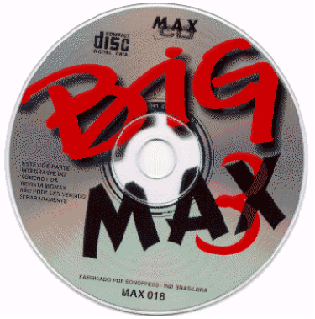


Utilitários Shareware - Total: 4
CALENDÁRIOS
PHOTO : | Instalação de fotos no fundo do calendário.
VISUAL: | Visualiza todos as anotações no calendário.
CALCULADORAS | 12C
 | Algebra

Games Shareware - Total: 4
Fatal Racing | Corrida. | Corrida de carros.
Indicar Racing | Corrida. | Corrida de carros.
Megarace 2 | Corrida. | Corrida de carro em 3D.
The need for Speed | Corrida. | Corrida de carro.

Games Shareware Win3.x/95 - Total:4
Bounty | Baralho | Jogo de Cartas
Total Mania | Ação. | Ação
Winchess | Raciocínio. | Jogo de Xadrez
Bug | Estratégia. | ( Windows 95 )

Visualizador Max Viewer ( Versão Completa )
Visualizador de qualquer imagem do CD.

Internet
Programa de acesso a Internet. | Versão 3.0 para Windows 95 ( completa )
Versão 2.1 para Windows 3.1 ou 3.11 | Versão Completa
10 horas de acesso a a Internet Grátis | Trycomm

Imagens - Total: 1768
BMP | 906 |  | GIF | 232
Cliparts |  | JPG
Brasões | 26 |  | Dino | 36
Carros | 182 |  | Paisagem | 20
Comida | 30 |  | Sport | 20
Sinais | 316

Programas Shareware para Imagens
Phaint Shop Pro | Muda fotos e imagens do computador
Psp 16 bit | Instalação para Win.3.1
Psp 32 bit | Instalação para Win 95.

Texturas Diversas
Total : 50

Demos Nacionais
Terra | Imagens e informações sobre o Brasil.
Fracionando | Exercícios de matemática para crianças.
Curso de Windows 95 | Instalação, configuração e uso do Windows 95.
Senna | Cd com a história da vida de Ayrton Senna

Fontes True Type
Total:137

Programa Shareware para Fontes - Fmonster
Manipula e visualiza as fontes, sem instalação efetiva

Sons Midi
Midi | 500 | Efeitos | 85
49 | Vozes | em Waves

Sons Wave
Total:134

Screen Savers Win.3.X
Bmpsan | Click | Cows | Creepy
Cyberwrm | Dbear | Decay 10 | Dinosh
Frenet 35 | Life

Screen Savers Win 95
Tedshred | Xplayer

Video Para Windows
Vfw11a | Aplicativo para Win. 3.11

PKZIP
Super compactador muito útil em qualquer situação.


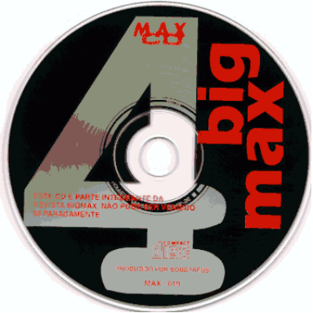

Anti-Vírus -Total: 4
DOS | Win 95
Scan | Scan
Tbav | Tbavnovo

Aplicativos Shareware Win 95
Captura | Win 95 | Captura de imagens da tela.
PCM | Win 95 | Organizador de Mailing.
Diário | Win 95 | Agenda através de um bloco de notas.
Odômetro de mouse | Win 95 | Visualiza o quanto o usuário andou com o mouse.
Receitas | Win 95 | Organização e dicas de receitas.
Reminder | Win 95 | Lembrete de datas e compromissos.
Spce Analist | Win 95 | Analisa o espaço do seu disco rígido
Symmet 13 | Win 95 | Desenvolve projetos de arquitetura, decoração e engenharia em 3D
SNDMaker | Win 95 | Agenda completa para professores
Cartões | Win 95 | Programa para designer e produção de cartões
Etiquetas | Win 95 | Programa para designer e produção de cartões.

Cursores e Ícones

Animados | 50 | Iconeedit | 25

Demos Nacionais
Urânio 235 | Jogo de aventura onde se ensina conceitos básicos de Química e Física.
Lobo Mau | Jogo para crianças onde as próprias decidirão o destino do Lobo Mau
Senninha | As crianças criam suas próprias histórias em quadrinhos

Fontes True Type - Total: 124
Acentos | 79
Sem acentos | 45

Programa Shareware Para Fontes - Fmonster
Manipula e visualiza fontes sem ter que instala-lás efetivamente.

Games Shareware Para Dos
Nascar Racing II | Corrida | Corrida de carro em circuito oval.
The Setters II | Estratégia | Jogo de estratégia.

Games Shareware Para Win 95
Hardwood solitare II | Baralho | Jogo de paciência.
Pinball | Arcade | Jogo de pinball  ( flippers ).
Necrodome | Ação | Jogo de ação.
Word Wrestle 95 | Racioínio | Formação de palavras.
Roadrash | Corrida | Corrida de moto.
Monster Truck | Corrida | Corrida de Pickups da Microsoft.

Aplicativos Shareware Para Imagens
Max Viewer | Permiti ao usuário visualizar todo tipo de imagem - versão COMPLETA disponível no CD.
Vid Fun | Permite efeitos especiais na troca de imagens
Metefile Companion | Desenvolvido para edição de imagens Metafile p/ Windows

Imagens - Total 655
BMP | 7 | GIF | 74
Natal | 302 | TIF - Animais | 40
TIF - Brasil | 56 | TIF - Comida | 96
TIF - diversas | 80

Aplicativos Freeware para Office
Excel View | Visualiza, Altera e imprimi documentos Excel. (Sem a necessidade de ter o programa).
Word View | Visualiza, Altera e imprimi documentos Word. (Sem a necessidade de ter o programa).
.
Screen Savers - Total: 10
 | WIN 95
Baby | Fractal | Lights | Logos
Macaroni | MandalaPsychedelic | Seraline | Sirds
Websave | Wrap101

Controladores de Screen Savers
Black | Starsave

Utilitários Shareware Para Win95/ Win3.x
Speedy Rom | Win 95 | Aumenta a capacidade de transferência equalizando a memória e o espaço em disco.
Powertoy | Win 95 | Controla as principais funções do Win 95.
Win Sizer | Win 95 | Controla e posiciona as janelas do Win 95.
Relógios | Win95/ Win 3.x | Funções gerais de relógio.
Quick Convert. | Win 95 | Cálculos que converte unidades.
Stargate. | Win 95 | Transfere informações (textos) de um computador para outro.

Sons Midi - Total: 356
Trilhas sonoras | 26 | Bach | 71
Beethoven | 65 | Brahms | 18
Chopin | 63 | Mozart | 113

Aplicativos Shareware Para Sons
Sgpro | Trabalha o som de várias maneiras : copia, corta, grava, cria....
Tuneit | Afina instrumentos musicais.
Wave Song | Executa e controla volume e tempo de arquivos
Ce 96 b4 | Programa que lê e edita sons waves e musicas de CD.

Sons Waves
Diversos | 114
Efeitos | 126
Apollo 13 | 03 | Lionking | 05
Beavis | 10 | Mascara | 05
Contatos | 03 | Scooby | 04
De volta | 04 | Star Trek | 21
Et | 02 | Starwar | 05
Exterminador
Joe’s |  | 70
Musicas |  | 8

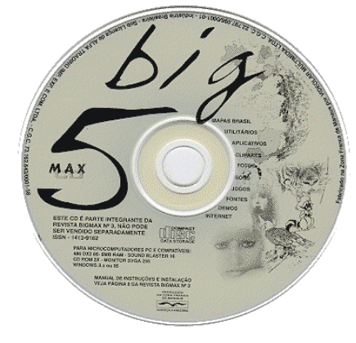
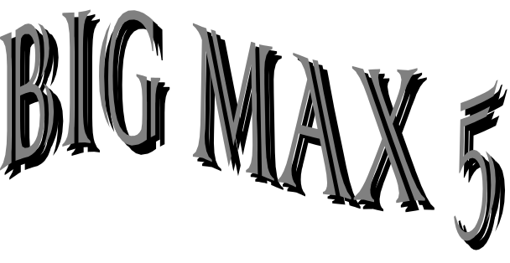

Aplicativos Shareware Para Win95/Win3.x
Calmon95 | Win 95 | Relógio que indica a quantidade de memória, de CPU e a porcentagem
Cd Alarm | Win 95 | Alarme e despertador.
Master Convert | Win 95/Win 3.x | Conversão de 399 unidades de medida.
Taskbar | Win 95 | Calendário e agenda que fica na Barra de Tarefas após ser instalado.
Trayday | Win95 | Fornece data e hora a partir da Barra de tarefas do Win 95.
Traytest | Win 95 | Grava dados padrão usados diariamente.
Car Organizer | Win95 | Banco de dados que organiza dados referntes a carros ou veículos em geral.

Compactadores
Pkzip | Winarj

Demos - Nacionais
- Hubes | - Atividades infantis educacionais e de entreterimento.
- Iniciando | - Cd Rom infantil em que as crianças aprendem e brincam com brinquedos animados.
- Peep | - Cd Rom de erotismo virtual.

Fontes - True Type: 118
Acentos | 56 | Sem acentos | 62

Programa Shareware Para Fontes- Fmonster
Manipula e visualiza fontes sem ter que instalá-las efetivamente

Cursores - Total: 104
Animados | 52 | Normais | 52

Programa Shareware para Ícones
Theicon-Substitui e Aplica ícones.

Imagens
BMP | 2088 | CDR | 128
GIF | 99 | JPEG | 200

Mapas | Total | Mapas | Total
Brasil | 16 | Regiões | 10
Estados | 52

TIF | Animais | 296
 | Misc | 166

Aplicativos Shareware Para Imagens
Framer | Armazena imagens no formato BMP através de uma planilha.
Psp4.1 | Editoração de gerenciamento de imagens.
Viewer | Coloca imagens tipo papel de parede , copia e visualiza imagens.

Imagens ParaInternet
Imagens GIF para confecções de páginas Web
GIF | Barras | 196 | Icones | 265
 | Bolas | 98 | Imagens | 194
 | Botões | 195 | Outros | 204
 | Fundos | 292

Aplicativos Shareware Para Montagem de Páginas Web
Corel Web | Permite a criação de páginas HTML
Gif Cons. | Permiti arquivar imagens GIF nas páginas Web, com ajuda de uma coleção de ferramentas.
Imagegen | Administra pequenas imagens GIF.
Web Pen | Usado para capturar telas,e montagem de páginas HTML.

Games Shareware Para Dos
Black Lash | Jogo espacial, onde o usuário deverá destriuir todos os inimigos do espaço.
Star Control 3 | Jogo espacial, com o objetivo de destruir planetas e naves inimigas.
Terra Nova | Jogo espacial, onde o jogador defende-se de uma base pirata.

Games Shareware Nacional
Banana Quest | Macaco tem que comer o maior número de bananas que cairem e com isso fazer o máximo números de pontos.

Games Shareware Windows95
Baku Baku. | Raciocínio. | Lançado pela Sega - é um jogo tipoTetris
Bighunt | Ação. | Jogo de aventura na selva.
Indy Prev | Ação. | Jogo de aventura baseado no filme Indiana Jones.
Dx ball | Raciocínio. | Jogo de labirinto.
Nev Demo | Aventura. | Jogo feito de massa de modelar de Steven Spilberg.
Pb2demo | Arcade. | Jogo de Pinball ( flipper ).

Jogo Shareware Windows 3.X
Hearts Deluxe | Baralho. | Jogo de cartas, para 3 pessoas.

Aplicações Shareware para Office
WORD | Reference Data Base: Banco de dados onde o usuário poderá cadastrar 8.000 referências.

Sons - Total: 359
Midi | Total | Midi | Total
Disney | 37 | Rocky | 27

Wav | Total | Wav | Total
Efeitos | 262 | Falas | 33

Programas Shareware Para Sons
Parametric Equalizer Pro | Cria e modifica efeitos sonoros.
Midisoft Sound Bar | Grava , gerencia e deixa recados sonoros no micro.
Synthia | Sintetiza e distorce sons.

Screen SaversWin.3.1
Army | Hipnov | Sword

Screen Savers Win 95
3D | Ball | Bird | Clock
Fish | Jurasic | Sky | Space
Ufo | Walluy | Wavelogo

Temas para 95
4 temas, para visualisar e aplicar na área de trabalho do Win 95
3D | Christmas | Clouds | Maclaren

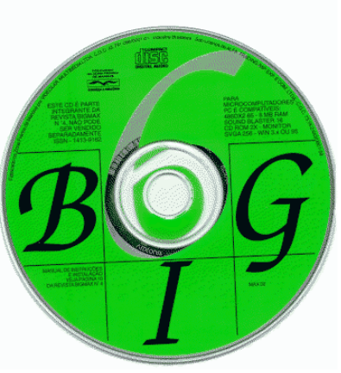


Aplicativos Shareware Para Win95/ Win3.x
Fonrev2 | Win 95 | Visualiza, Imprime e instala fontes Truee Type direto do explorer.
Nbook | Win 95 / Win3.x | Aplicativo utilizado para fazer anotações e listas .
Ososuite | Win 95/ Win3.x | Conjunto de aplicativos que tem com função: editar textos, elaborar cartões de visita, gerar etiqueta e visualizar fontes e cliparts.
Pwrdream | Win 95 | Oferece funções de maior facilidade para ambiente Windows
Tessel Mania | Win 95 | Cria fundos em diversas formas, motivos e cores.
We 95 | Win 95/ Win3.x | Editor de textos.

Cursores - Total: 197
Animados | 115 | Normais: | 82

Programa Shareware Theicon- Para Ícones
Organiza ícones

Demo Nacional Win95 / Win 3.x
Toquinho | Cd Rom que monstra depoimentos, fotos, obras e video do cantor Toquinho.

Games Shareware Para Dos
Cyber 95 | Corrida. | Corrida de motos.
Fifa 97 | Futebol | Jogo de futebol ( Simulador ) com efeitos 3D.
Rally | Corrida | Corrida de carros ( Rally ) em 3D.
S2Demo | Corrida | Jogo de corridas.
Swars | Ação | O jogador deverá exterminar um grupo de rebeldes.

Games Shareware Para Win 3.x
Ox. | Estratégia. | O jogador deverá fazer uma sequencia com 5 pontos.
3Shuff | Baralho. | Jogo de cartas, onde o jogador deverá colocar as cartas em ordens.
4 play12 | Estratégia. | O jogador deverá fazer uma sequencia com 4 pontos.
4wins | Estratégia. | O jogador deverá fazer uma sequencia com 4 pts.
7Crdstud | Baralho. | Jogo de cartas.
Abm | Raciocínio. | Jogador deverá acertar os mísseis na tela para ganhar jogo.
Ada | Baralho | Jogo de Cartas ( Paciência ).
Aforce | Estratégia | Jogo de naves em labirinto
Alientic | Estratégia. | Jogo estilo jogo da velha.
Alpha | Espacial | Jogo de naves.
Amaze407 | Raciocínio | Labirinto
Arith12e | Raciocínio | Jogo estilo jogo da velha.
Astero03 | Estratégia. | O jogador deverá se posicionar atrás das forma, quando os asteroides se aproximarem.
Attaxx | Estratégia. | Inutilizar os adversário para que este não aumente o nº de componentes.
Aztec | Raciocínio. | Quebra cabeça.
Backup13 | Raciocínio | Jogo de tabuleiro.
Bago317 | Raciocínio. | Formar palavras com as letras que estão na tela.
Bang Bang | Ação | Acertar os adversários usando canhões.
Bcubes | Raciocínio. | Jogo de memória, onde o jogadro deverá memorizar os cubos que aumentam conforme os acertos.
Bdd | Estratégia | Jogo de guerra com tanques no deserto.
Best Poker | Baralho. | Jogo de cartas (Poker).
Bg200 | Ação. | Jogo de Batalha Naval.
Bj_pok31 | Baralho | Jogo de cartas ( Poker)
Blackbox | Estratégia | Atirar na caixa lateral e clicar sobre os números para obter informações de onde estão os objetos escondidos.
Blce12 | Estratégia
Blitzer | Ação | Jogo de guerra.
BlkJack |  | Jogo de Black Jack
Blwin350 | Estratégia | O jogador deverá virar todas as peças na caixa “goal”.
Bog | Raciocínio | Jogo de formar palavras.
Bomb_sq | Raciocínio | O Jogador deverá descobrir a senha oculta pelo computador.
Bones20 | Estratégia. | Jogo de dominó.
BoxWorld | Estratégia | O objetivo é deslocar as caixas até ao boneco.
Brickv16 | Raciocínio | Colocar as peças para que se forme uma linha completa é objetivo desse jogo.
Butmad20 | Estratégia | O jogador deverá clicar nos botões coloridos e preencher todo o quadro com elas.
Can241 | Baralho | Jogo de Cartas.
Canfld | Baralho | Jogo Solitário de Cartas.
Cellwr10 | Estratégia | Com o objetivo de dominar todo o quadro com as suas “células”.
Chckcm10 | Raciocínio | Jogo de Damas.
Chess321 | Raciocínio | Jogo de Xadrez.
Columns | Estratégia | Jogo de Tretis baseado em cores.
Compound | Raciocínio | Formar palavras em inglês.
Confncl10 | Estratégia. | Chegar na base do inimigo e montar paredes com as peças na caixa da direita do campo, movimentando-as.
Construt2 | Baralho | Jogo de Cartas ( Solitário ).
Cribbage | Baralho | Jogo de Cartas.
Cshrts37 | Baralho | Jogo de Cartas.
Cno221 | Baralho | Jogo de Black Jack.
Cstone10 | Raciocínio | Jogo de Quebra-Cabeça.
Cubic | Raciocínio | Quebra cabeça de Cubo.
Cws40 | Raciocínio | Jogo de Caça palavras.
Deapsea | Estratégia | Jogo de batalha naval.
Des4win | Ação | Batalha naval com sons e animação.
Discard | Baralho | Jogo de cartas.
Dodger | Estratégia | Variação do jogo Pac Man.
Draughts | Raciocínio | Jogo de Damas.
Draw | Baralho | Video Poker.
Eggcartn | Estratégia. | O jogador deverá distribuir os números por todas as casas até a saída do quadro antes do computador.
Euch11 | Baralho | Jogo de cartas para 4 jogadores.
Fishat | Estratégia | Comprar, vender e gerenciar uma peixaria até alcançar 1 milhão é o objetivo desse jogo.
Gold Push | Estratégia | Empurrar o pote de ouro para cima da figura na tela, fugindo dos obstáculos.
Hangman | Raciocínio | Jogo de forca.
Hanoi10 | Lógica | O jogador deverá formar a mesma disposição do primeiro pino no último da série.
Herecome | Ação | Destruir os aliens antes de alcaçarem a sua nave .
Hextris | Raciocínio | Jogo de hextrix sextavado.
Hman10 | Raciocínio | Jogo de forca.
Hs11 | Ação | Corrida de cavalos
Hyperoid | Espacial | Jogo de asteróides onde o jogador terá que destruir os asteroides e as naves inimigas.
Juvels | Raciocínio | Tretis baseado em cores.
Koks10 | Raciocínio | Quebra cabeça.
Knighttr | Raciocínio | Quebra- cabeça baseado no jogo de xadrez.
Kye2 | Estratégia | O jogador terá que pegar todos os diamentes de cada tela, movimentando as outras em menas jogadas.
Laser | Estratégia | O jogador terá que disparar nos números ao lado do quadro principal e descobrir onde se escondem os objetos.
Link4130 | Raciocínio | Fazer um sequencia de quatro peças com as suas cores contra o computador.
Loopz11 | Estratégia | O objetivo é fazer uma volta completa com as peças
Losttrl | Estratégia | Retirar a peça vermelha pelo espaço inferior do quadro, movimentando as outas em menas jogadas
Magic | Raciocínio | Quebra- cabeça baseado no jodo de dominó.
Matchbox | Raciocínio | Criar imagens a partir de palitos de fósforos.
Micro1 | Estratégia. | Estratégia
Mind12b | Raciocínio | Jogo de Adivinhar senhas.
Missile | Espacial | As bombas não podem cair nas suas cidades.
Mother12 | Estratégia. | Estratégia
Mrmind | Raciocínio | Jogo de Senha.

Games Shareware Para Windows 95
Cassino | Baralho | Jogo de Cartas (Poker)
Cybergladiadores | Ação. | Efeitos de animação em 3D.
Diddemo | Ação | Jogo futurista de construção e conquistas .
Fallen Heaven | Ação | Jogo futurista de construção e conquistas.
Hell | Ação | Lançamento Microsoft - Jogo de batalhas, com efeitos de gráficos e sons.
Pacman | Estratégia | Clássico dos Games em versão para PC’S.
Scorcher | Corrida | Jogo de ( carros futuristas )
Sonic | Ação | Famoso jogo da Sega para PC.
Spwin | Ação | Combater o inimigo dentro de um tanque de guerra.
Usquad | Ação. | Acabar com os bandidos, atirando contra eles.

Sons Wave Diversos
Total: 493

Programas Shareware Para Sons
Guitar Teacher | Win 95 | Ensina de um modo simples e fácil como tocar violão.
Creat Periodic Waves | Win 95 / Win 3.x | Gerador de ondas periódicas em arquivos Wave

Screen Savers Win 95 / Win 3.x
Full Motion | Transforma imagem em video ( AVI ) em Screen Savers.
Fx Saver | Animação em video em diversos formatos para proteção de tela.
Screen Savers | Exterminador do Futuro2.

Temas Win 95
Aliens | Tema filme Allien.
Brkyrd10 | Tema Fórmula Indy.
Pirate | Tema de Piratas.
Bush16 | Tema Diversificado.

Utilitários Shareware Para Win95/Win3.x
Allchars | Win 95/ Win3.x | Faz com que os caracteres ANSI, fiquem acessíveis em qualquer aplicação Windows.
Bussforms | Win 95/Win3.x | Gera formulários padronizados ou personalizados.
Calendar + | Win 95 | Calendário para uso pessoal com apontamento e agenda.
Dear Diary | Win 95 | Diário pessoal ersonalizado.
Drag View | Win 95 | Clicando e arrastando seus arquivos para este utilitário, ele abrirá todos automaticamente para visualização.
Smart Association | Win 95/Win3.x | Associa os tipos de arquivos com seus respectivos aplicativos.
Programas Sempre Úteis
Directx2 | Drive utizados para execução de jogos windows 95 que necessitam desse utilitário para serem executados.
Display | Drives de configuração de vídeo.
Mcafee | Indicam, apaga e previni virus existentes no computador
 | Dos 16 Bit | Win 95
Qtime95 | Visualiza imagens de vídeo no Windows95.
Qtw203 | Visualiza imagens de vídeo no Windows 3.11.
Vfw_11e | Visualiza imagens de vídeo com formato AVI para Windows 3.11.

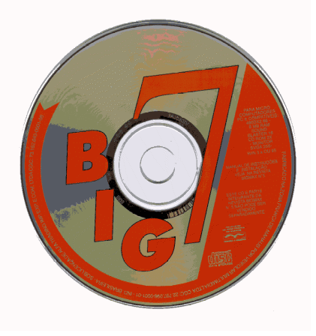

Aplicativo Shareware Para Win95/NT - Total:5
Capture | Win 95 | Captura de tela de modo simples e rápida.
Colorize Trial Version | Win95/NT | Programa que permite colorir imagens com alta definição.
Windates V2.0 | Win95/NT | Relembra o usuário sobre datas importantes sempre que o micro for ligado.
Font FX | Win95 | Produz efeitos em 3D em fontes.
Phone Book 97 | Win 95 | Armazena informações de sua agenda telefônica.

Utilitários Shareware para Win.95/Win3.11 Total: 5
MEG 97 | Win 95 | Mostrará ao usuário memória e espaço de disco livre do seu micro.
Stick Up Notes V.3.05 | Win 95/Win 3.11 | Bloco de Nota.
Win Hackers 95 | Win 95 | Configura opções que não estão presentes na interface gráfica.
ADR Book 4.1 | Win 95 | Banco de Dados que permite a impressão de envelopes e etiquetas.
Win Tune 95 | Win 95/NT3.51 | Testa a perfomace do seu micro.

Jogos Shareware Para Dos Total: 4
Dark Passages | Ação. | Recolher todos os objetos perdidos na tela.
Chasm | Estilo Doom. | O Jogador deverá destruir monstros e escorpiões.
Skynet | Ação. | O Jogador deverá atacar e acabar com todas as naves e robôs que invadirem seu espaço.
Tomb Raider | Aventura. | Acabar com o inimigo e a missão do jogador que terá que enfrentar animais ferozes e lugares perigosos.

Jogos Shareware para Windows 95 Total: 6
Ashes To Ashes | Estilo Doom. | O jogador deverá matar todos os inimigos para continuar no jogo.
Diablo | Estratégia. | Controlar um guerreiro a acabar com vários inimigos dentro de um castelo é a missão do jogador.
Decanthlon | Esporte. | O jogador criará seu próprio artleta e participará dessa modalidade esportística.
Gubble | Jogo Infantil. | Desparafusar os parafusos localizados nos labirintos.
Microsoft Soccer | Esporte. | Jogo de futebol .
Pinball Builder | Ação. | O jogador poderá jogar e criar sua própria mesa de Flipper.

Jogos Shareware para Win3.11 Total: 11
Animated Slots | Caça Niquel | Acertar três figuras iguais é o objetivo desse jogo.
Neko | Estratégia
Netris | Estilo Tetris | O jogador deverá encaixar todas as peças que caem de formato diferente.
Quatra | Jogo Espacial | Destruir todos os inimigos que estão no espaço.
Elvis -N- Space | Jogo Espacial | Destruir todas as criaturas verdes é a missão do jogador.
Rats | Estratégia | O jogador terá a missão de bombardear os ratos que estão no labirinto.
Runner | Raciocínio | Transformar luzes vermelhas em verdes em menor espaço de tempo é o objetivo do jogo.
Pento Puzzle | Raciocínio | Jogo de Quebra-Cabeça.
Swatm | Estratégia | Eliminar figuras na tela em menor espaço de tempo.
Taichi Game | Estilo Tetris | Colocar peças em menor espaço de tempo é a missão do jogador.
Wizard | Estratégia | Jogo estilo Caça-Níquel

Screen Savers para Win 95 - Total: 9
Ballon Saver | Balões coloridos flutuando na sua tela.
Bengal Tigers | Imagen de Tigre na sua tela.
Juglle | Malabarista fica jogando bolinhas em vários cantos da tela.
Jurassic | Invasão de Dinossauros na sua tela.
Puzzer Sav30 | Quebra - cabeça com arquivos do seu computador.
Rain 32 | Pingos de chuva.
Schick | Aparelho de Barbear passeia na tela enquanto uma mulher brinca com o creme de barbear.
Venice10 | As gôndolas de Veneza passeam na tela do seu micro.
Wcounter | Crescimento populacional do mundo a cada segundo na sua tela.

Imagens - Total : 340
Artes | 68 | Rurais | 67
Cliparts | 26 | Sol | 43
Flores | 59 | Urbana | 29
Pessoas | 47 | Test6.AVI

Fontes - Total:46
Acentos | 23
Sem Acentos | 23

Programa Shareware Para Fontes - FMonster
Manipula e Visualiza Fontes sem ter que instala-lás efetivamente.

Úteis - Total 6
Directx2 | Melhora a execução de jogos.
Display | Drives para configuração de Vídeo.
Mcafee | Detecta e elimina vírus no seu disco rígido ou em discos flexíveis para Windows 95 e Win 3.11.
Qtime95 | Utiliza vídeos do tipo Mov em formato Quick Time Mov.
Qtw203 | Utiliza vídeos do tipo Mov em formato Quick Time Mov para Win.3.11
VFW-11e | Possibilita a utilização de vídeos do tipo AVI ( Video for Windows)


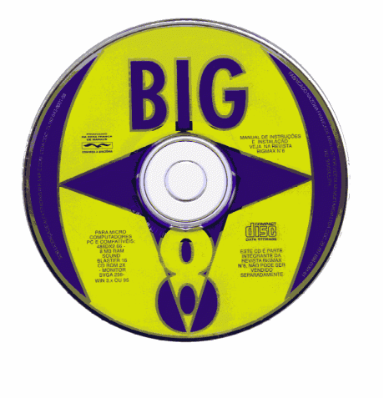

Aplicativos Shareware Para Win 95/ Win 3.x Total:7
Cad Draw 4 | Win 95 | Permite ciração fácil e rápida de desenhos gráficos.
Total Fax | Win 95/ Win 3x | Gerenciador de Fax.
Clean Sweep | Win 95 | Remove programas e arquivos não utilizados.
Easy Icons 95 | Win 95 | Permite criar e personalizar ícones.
Media Sauce 1.0 | Win 95/Win 3x | Executa arquivos de do tipo Wave,Midi, Vídeo e Cd player.
Winzip 6.2 | Win 95/Win 3x | Compactador de arquivos.
Zip Explorer | Win 95 | Possibilita a leitura de arquivos Zipados sem precisar descomprimí-lo.

Jogo ( Demo Jogável ) Para Dos Total: 1
Wayne Gretzky | Esporte | O jogador participará do Torneio de Hockey disputando com os melhores times dos E.U.A.

Jogo ( Demo Jogável ) Para Win 3X Total: 1
Jump Star | Simulador Espacial | Destruir planetas, bichos e objetos voadores é o objetivo desse jogo.

Jogos ( Demos Jogavéis ) Para Win 95 Total: 5
AfterLife | Simulador | A função é construir um mundo em alguma gálaxia loteando o céu e o inferno.
Hiper Blade | Ação - Esporte Futurístico | O objetivo é marcar mais gols que seus oponentes.
Solitary Confinement | Cartas | Jogo de cartas tipo solitário com vários níveis de dificuldades.
The Fading Suns | Estratégia | O jogador terá com missão constuir e dominar reinos vizinhos.

Interativos ( Demo ) Para Win 95 - Total:2
Independence Day | Demo Interativo jogavel | Toda a história, roteiro e personagens do filme Independence Day.
Power Rangers | Demo Interativo não jogável. | Informações dos personagens e roteiro do filme Power Rangers.

Demos Nacionais Win 95/Win 3.x Total: 3
Fofão e sua Turma | Demo | Diversão com jogos, quebra-cabeça e músicas para crianças.
Lucas Sai de Férias | Demo | Jogo Educativo.
Pantera Cor de Rosa | Demo não jogável | Conteúdo de apresentação desse jogo infantil.

Educativos Infantis (Demo) Total: 4
Cat Minus | Win 95 / Win 3x | Jogo educativo para as crianças  aprenderem de forma divertida e fácil a subtração matemática
Mátematica Fantástica | Win 95 / Win 3x | Hérois em quadrinhos invadem sua tela com esse jogo educativo.
MudBall Wall | WIN 95/ Win3x | Jogo de Lógica, onde o jogador deverá seguir corretamente a sequencia de bolas.
Strategy Challenger | Win 95 | Jogo de Estratégia, onde o jogador não deverá deixar suas pedras serem capturadas pelo adversário.

Screen Savers Sharewares Para Win95/Win3.X Total:6
Aerosmith Box of Fire | Sua tela pegará fogo com esse Screen Savers.
Chicago Bulls | Imagem de jogadas desse time americano de basquete.
Holodeck | Aventura espacial.
Shark TankBuster Gun | Invasão de Tubarões.
Star Disk | Aventura espacial.
UFO | Discos voadores giram em sua tela.

Programas Sharewares Para Sons - Total: 3
Mix Man 95 | Win 95 | Produz efeitos em músicas igual à uma estação de mixagem dos D.J’s.
N- Track | Win 95 | Grava e produz mixagem de sons.
New Beat Trancemission | Win 95 | Mixagens e Gravações deMúsica Tecno-Pop.

Sons Waves - Total 14
Diversos | 9 | Musicais | 5

Fontes TrueType - Total: 71
Acentuadas | 39 | Não Acentuadas | 32

Programa Shareware Para Fontes - Fmonster
Manipula e Visualiza Fontes sem ter que instala-lás efetivamente.

Imagens Total: 603
BMP | 52 | Cliparts | 158
Fotos | 50 | Fractal | 50
JPG | 293

Utilitários Para Win 95 Total: 3
Logo 95 | Shareware | Permite a troca do logotivo de abertura e fechamento do Windows.
Maxi Disk | Shareware | Formata, copia e acessa informações do disquete em uso.
Vídeo Resolution | Demo | Altera resoluções de vídeo.

Cursores Win 95
Total: | 40 Cursores animados

Ícones
Total: | 978 Ïcones

Úteis Total: 6
Directx2 | Melhora a execução de jogos.
Display | Drives para configuração de Vídeo
Mcafee | Detecta e elimina vírus no seu disco rígido ou em discos flexíveis para Windows 95 e Win 3.11.
Qtime95 | Utiliza vídeos do tipo Mov em formato Quick Time Mov.
Qtw203 | Utiliza vídeos do tipo Mov em formato Quick Time Mov para Win.3.11
Vfw-13e | Possibilita a utilização de vídeos do tipo AVI ( Video for Windows)

